Instructions aux auteurs pour l'envoi des résumés au CIGCM 2018

Les résumés de deux pages maximum doivent être envoyés avant le 31 octobre 2018 suivant les normes ci-dessous :

Titre (Arial, 14 pts, gras, centré, mettre en majuscule uniquement les initiales du premier mot du titre et des noms propres).

Auteur (s) : (Arial, 11 pt, normal, initiales en majuscules, centré).

Institution (s) : (Arial, 10 pt, italique, centré).

Utilisez des chiffres en exposant pour rattacher les auteurs à leurs affiliations.

Texte du résumé : (Arial, 11 pt, normal, justifier à gauche et à droite).

Mots clés : à insérer à la fin du texte. 5 mots clés au maximum.

Les références : (Arial, 10 pt, italique, doivent contenir l'auteur, l'année de la publication et la source bibliographique).

Les résumés peuvent comporter des figures insérées sous format : JPG, GIF ou PNG.

Les résumés doivent être envoyés aux deux adresses e-mail suivantes :
cigcm2018@gmail.com
charaf.chabou@univ-setif.dz

Un modèle de résumé est donné ci-dessous.

Pétrographie, minéralogie et géochimie des roches lamproïtiques du Kef Hahouner (Nord-Est algérien)
Mohamed Yacine Laghouag¹, Moulley Charaf Chabou¹, Gaston Godard²
¹Département des Sciences de la Terre, Institut d’Architecture et des Sciences de la Terre, Université Ferhat Abbas, Sétif. charaf.chabou@univ-setif.dz. ²Institut de physique du Globe, Sorbonne Paris Cite, Université Paris-Diderot, UMR 7154 CNRS, 1, rue Jussieu, 75238 Paris cedex 05, France.
Des roches de nature lamproïtique ont été signalées dans le Nord-Est algérien, près du Kef Hahouner et de la Koudiat el Anzazza (Raoult et al., 1971; Vila et al., 1974) mais très peu d’études leur ont été consacrées. Nous avons réalisé des études pétrographique, minéralogique et géochimique, ainsi que des études sur le terrain des roches du massif volcanique du Kef Hahouner. Ces roches affleurent sous forme de coulées au sein du Miocène continental du bassin de Constantine. Les études pétrographique, minéralogique et géochimique indiquent l’existence de deux types de roches : des roches lamproïtiques à la base, et des shoshonites au sommet. Ces deux types de roches sont séparés par un niveau du Miocène continental rouge. Les roches lamproïtiques sont composées (fig. 1) de phénocristaux d’olivines (Fo₇₂ à Fo₈₇) dans une mésostase composée de sanidine dont le cœur est riche en baryum, de clinopyroxène (Wo₄₃En₄₆Fs₁₁), plagioclase (labrador, An₅₀₋₆₅), apatite, phlogopite et verre. Les minéraux opaques sont composés de spinelles chromifères et titanifères, souvent en inclusion dans l’olivine. Les minéraux d’altérations sont essentiellement composés de chlorophaite et de bowlingite.
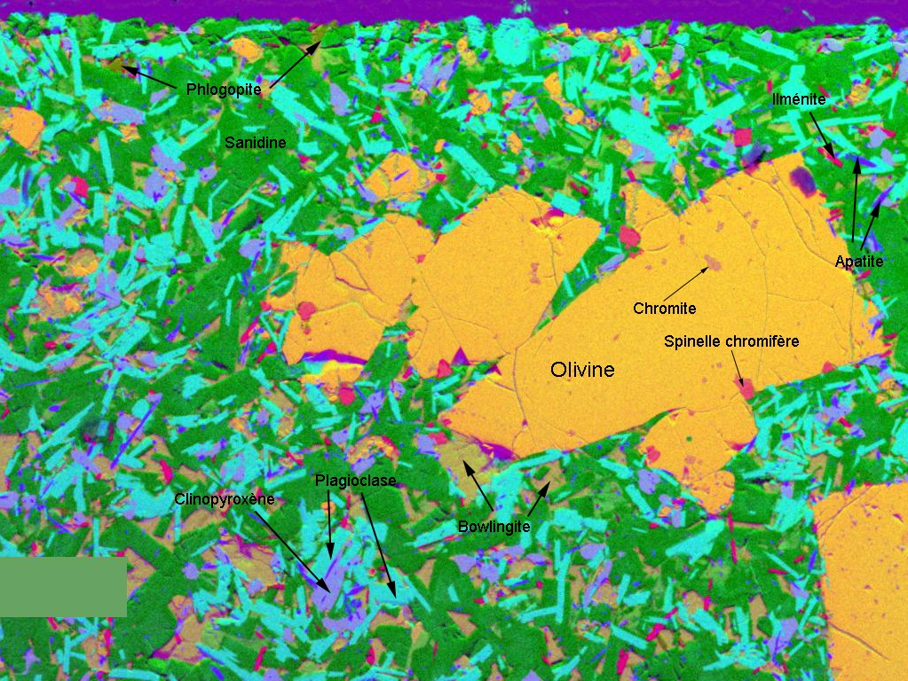
Figure 1. Exemple d'une image MEB traitée en ACP 123 d’une zone de la lame mince de l’échantillon KH1 montrant les différentes phases minéralogiques présentes.

D’un point de vue géochimique, les roches lamproïtiques sont ultrapotassiques (K₂O/Na₂O > 2 ; K₂O > 3% et MgO > 3) à [Mg] élevé ([Mg] = Mg/(Mg+Fe²⁺)) autour de 0,71, ce qui est caractéristiques de roches primitives. Les spectres des terres rares normalisés aux chondrites de ces roches présentent un enrichissement important en terres rares légères (LREE) par rapport aux terres rares lourdes (HREE) et le diagramme multi-éléments normalisé au manteau primitif montre un extrême enrichissement en terres rares légères (LREE) et autres éléments lithophiles à grands rayons ioniques (LILE : Cs, Ba, Rb, Th et U) avec des teneurs jusqu’à 3000 fois supérieures à celle du manteau primitif (fig. 2). Les shoshonites sont composées de lattes de plagioclases (labrador, An₆₀₋₇₀) dans une mésostase composée de sanidine riche en baryum, de clinopyroxène (Wo₄₅En₄₂Fs₁₄), apatite et ilménite. De gros cristaux de calcite occupent souvent les vacuoles de la roche ou remplacent un minéral ferro-magnésien, probablement de l’olivine. Les shoshonites montrent un spectre des terres rares normalisés aux chondrites et un diagramme multi-éléments normalisé au manteau primitif semblable à ceux des roches lamproïtiques mais avec des teneurs en LREE et LILE moins importantes (fig. 2).
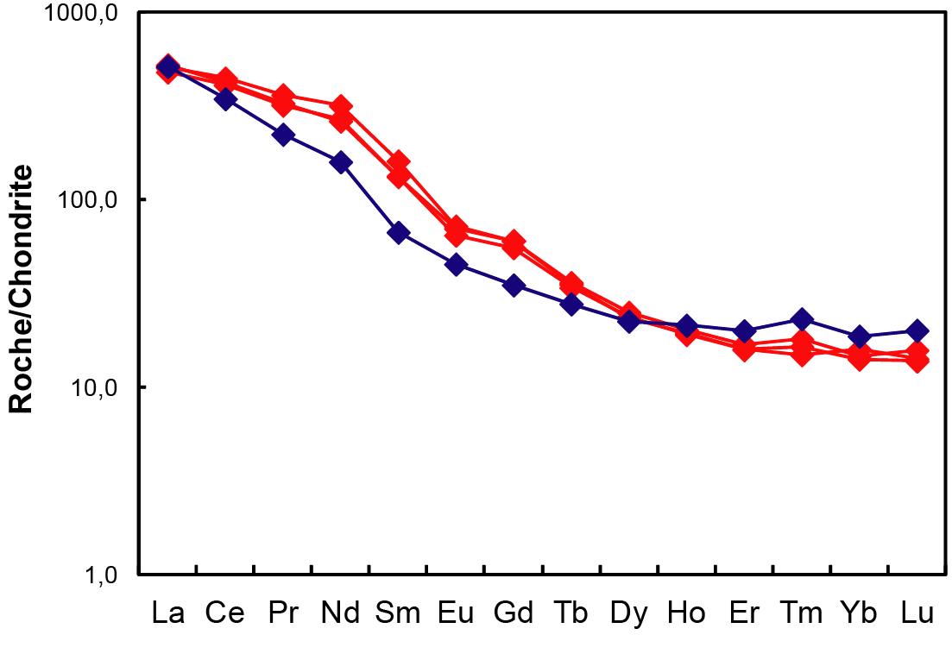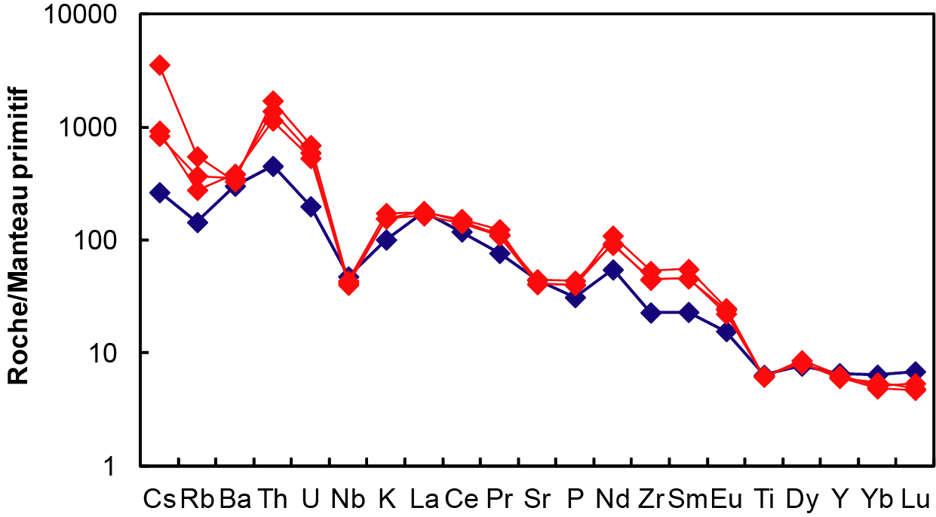
Figure 2. Spectres d’éléments traces, normalisés à la chondrite (à gauche) et spectres multiéléments, normalisés au manteau primitif (à droite) des roches volcaniques du Kef Hahouner (en rouge : roches lamproïtiques; en bleu : shoshonite).
Les spectres des terres rares et multiéléments des roches lamproïtiques du Kef Hahouner sont identiques à ceux des lamproïtes du bassin méditerranéen, ce qui indique une même affinité pétrographique et une origine commune. Une subduction à vergence sud suivie d’une délamination post-collisionnelle est peut-être responsable du volcanisme lamproïtique et shoshonitique dans cette partie des Maghrébides.
Mots clés : Lamproïtes – Shoshonites – Kef Hahouner – Pétrographie - Géochimie.
Références
Raoult, J.-F., Velde, D., 1971. Comptes Rendus de l’Académie des Sciences Paris, Série D 272, 1051–1054.
Vila, J.-M., Hernandez, J., Velde, D., 1974. Comptes Rendus de l’Académie des Sciences Paris, Série D 278, 2589–2592.

